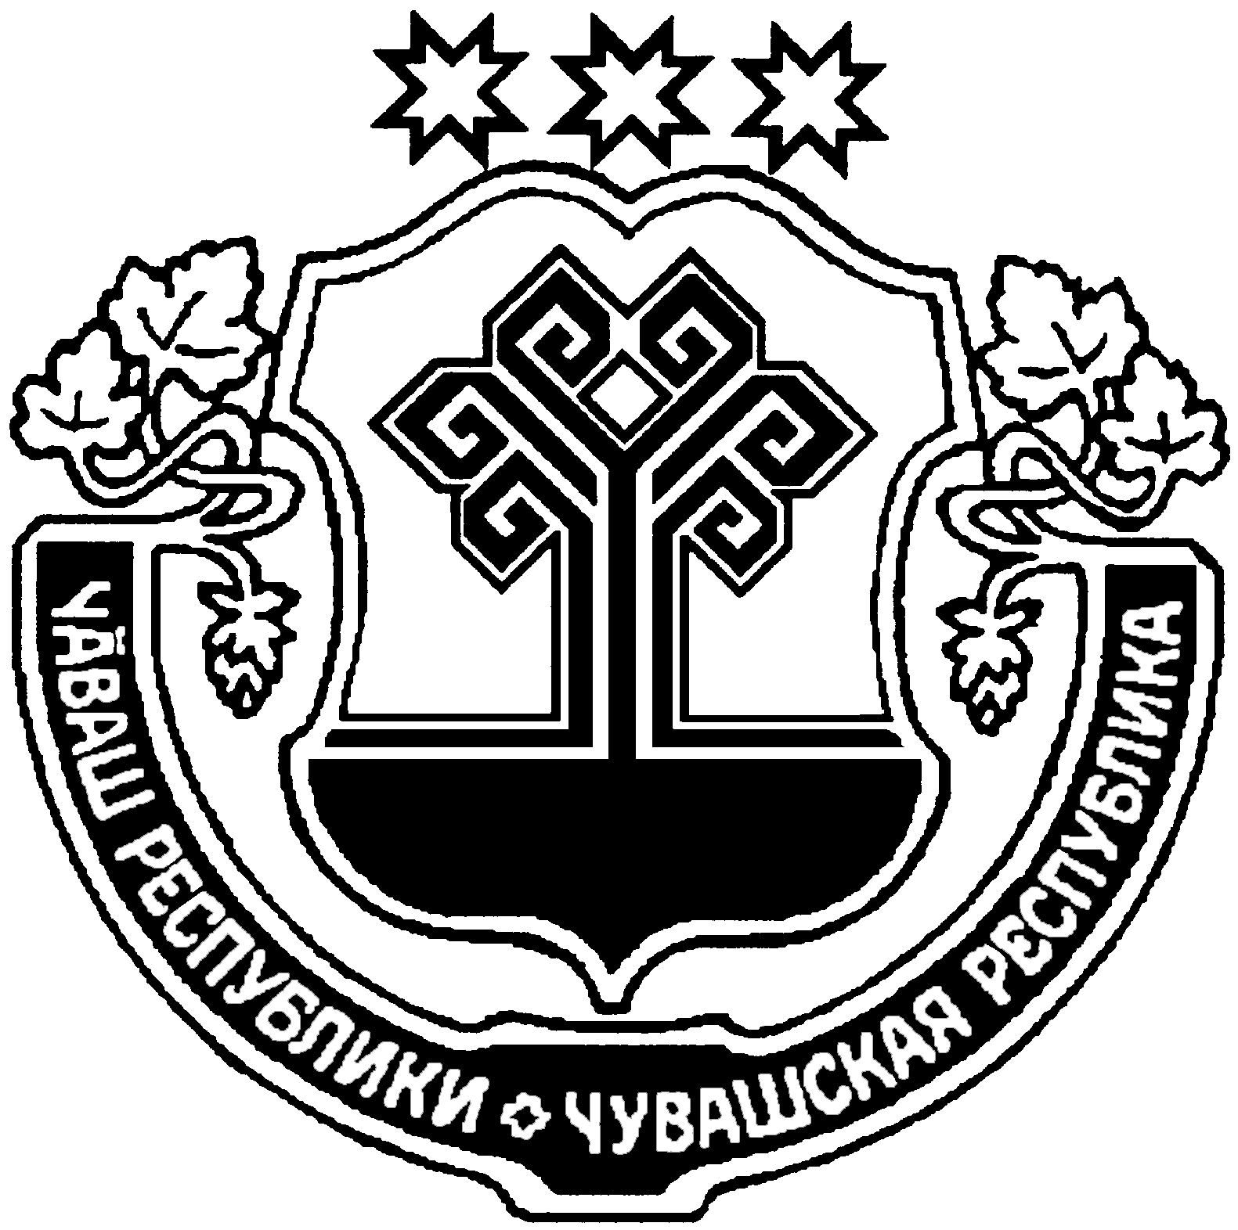

ЧĂВАШ РЕСПУБЛИКИ  КРАСНОАРМЕЙСКИ РАЙОНẺ |  | ЧУВАШСКАЯ РЕСПУБЛИКА  КРАСНОАРМЕЙСКИЙ РАЙОН
КРАСНОАРМЕЙСКИ ЯЛ  ПОСЕЛЕНИЙĚН  ВИÇÇĚМĚШ СОЗЫВРИ  ДЕПУТАТСЕН ПУХĂВĚ  ЙЫШĂНУ  2020.04.16 С-56/3№  Красноармейски сали |  | СОБРАНИЕ ДЕПУТАТОВ  КРАСНОАРМЕЙСКОГО  СЕЛЬСКОГО ПОСЕЛЕНИЯ  ТРЕТЬЕГО СОЗЫВА  РЕШЕНИЕ  16.04.2020 № С-56/3  с. Красноармейское

О внесении изменений в решение Собрания депутатов Красноармейского сельского поселения Красноармейского района Чувашской Республики от 12.07.2018 № С-31/4 «Об утверждении Положения о муниципальной службе Красноармейского сельского поселения Красноармейского района»

На основании Федерального закона от 16.12.2019 № 432-ФЗ «О внесении изменений в отдельные законодательные акты Российской Федерации в целях совершенствования законодательства Российской Федерации о противодействии коррупции» и на основании протеста прокурора Красноармейского района от 25.03.2020 № 03-02-2020,

Собрание депутатов Красноармейского сельского поселения Красноармейского района Чувашской Республики р е ш и л о:

1. Внести в Положение о муниципальной службе Красноармейского сельского поселения Красноармейского района, утвержденное решением Собрания депутатов Красноармейского района Чувашской Республики от 12.07.2018 № С-31/4 следующие изменения:
1.1. Изложить подпункт 2 пункта 5.1. в следующей редакции:
«2) участвовать в управлении коммерческой или некоммерческой организацией, за исключением следующих случаев:
а) участие на безвозмездной основе в управлении политической партией, органом профессионального союза, в том числе выборным органом первичной профсоюзной организации, созданной в органе местного самоуправления Красноармейского района, аппарате избирательной комиссии Красноармейского района, участие в съезде (конференции) или общем собрании иной общественной организации, жилищного, жилищно-строительного, гаражного кооперативов, товарищества собственников недвижимости;
б) участие на безвозмездной основе в управлении некоммерческой организацией (кроме участия в управлении политической партией, органом профессионального союза, в том числе выборным органом первичной профсоюзной организации, созданной в органе местного самоуправления Красноармейского района, аппарате избирательной комиссии Красноармейского района, участия в съезде (конференции) или общем собрании иной общественной организации, жилищного, жилищно-строительного, гаражного кооперативов, товарищества собственников недвижимости) с разрешения представителя нанимателя, которое получено в порядке, установленном законом Чувашской Республики;
в) представление на безвозмездной основе интересов Красноармейского района в совете муниципальных образований Чувашской Республики, иных объединениях муниципальных образований, а также в их органах управления;
г) представление на безвозмездной основе интересов Красноармейского района в органах управления и ревизионной комиссии организации, учредителем (акционером, участником) которой является Красноармейский район, в соответствии с муниципальными правовыми актами, определяющими порядок осуществления от имени Красноармейского района полномочий учредителя организации либо порядок управления находящимися в муниципальной собственности акциями (долями в уставном капитале);
д) иные случаи, предусмотренные федеральными законами;»;
1.2. Дополнить пункт 5.1. подпунктом 2.1. следующего содержания:
«2.1) заниматься предпринимательской деятельностью лично или через доверенных лиц;»;
1.3. Абзац 2 пункта 11.5. изложить в следующей редакции:
«Порядок применения и снятия дисциплинарных взысканий определяется трудовым законодательством, за исключением случаев, предусмотренных Федеральным законом от 02.03.2007 № 25-ФЗ «О муниципальной службе Российской Федерации».».
1.4. Изложить пункт 11.11. в следующей редакции:
«11.11. Взыскания, предусмотренные статьями 14.1, 15 и 27 Федерального закона от 02.03.2007 № 25-ФЗ «О муниципальной службе в Российской Федерации», применяются не позднее шести месяцев со дня поступления информации о совершении муниципальным служащим коррупционного правонарушения, не считая периодов временной нетрудоспособности муниципального служащего, нахождения его в отпуске, и не позднее трех лет со дня совершения им коррупционного правонарушения. В указанные сроки не включается время производства по уголовному делу.».
2. Настоящее решение вступает в силу после его официального опубликования в периодическом печатном издании Красноармейского сельского поселения Красноармейского района Чувашской Республики «Вестник Красноармейского сельского поселения».

Глава Красноармейского
сельского поселения П.С. Моисеев

